

2016年11月

“两节好课”
我校数学组苏红和来自武进卢家墅中学的汤老师展示了两堂同课异构的高质量的数学公开课：《二次函数》。课堂上精致的教学设计、丰富的探究活动、热烈的合作探究氛围，让听课的老师赞不绝口。
课后，各校老师进行了热烈地评课，一致认为授课老师从备课、上课无不体现了细致、认真，严谨的态度，同课异构的形式为数学学科核心素养的课堂建设营造了十分浓厚的教研氛围。教研室徐德同老师认为两堂课都有各自的风格，非常精彩：汤老师教学结构紧凑，知识巩固量大，知识点的突破和巩固做得相当到位；苏老师更注重学生数学思想层面的引导，学生的思维空间大，对课堂的驾驭更好，让学生知其然并知其所以然，各自优点都非常突出。
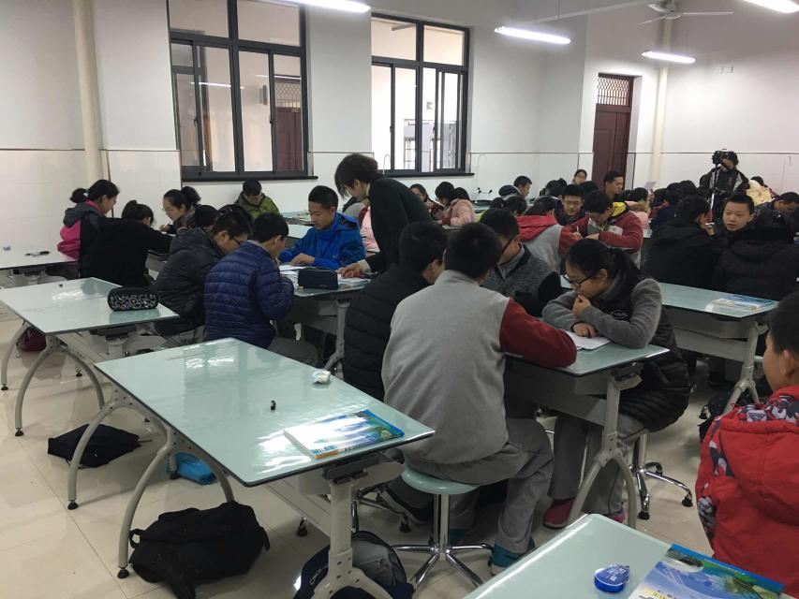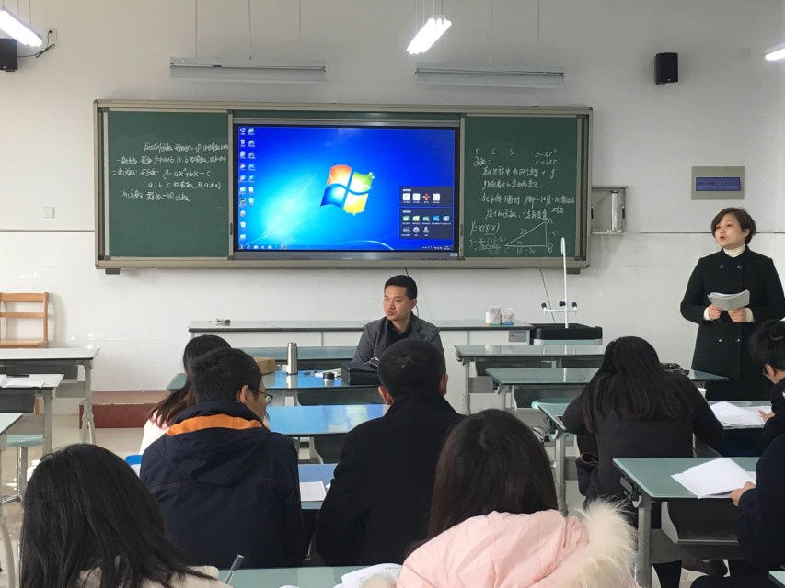
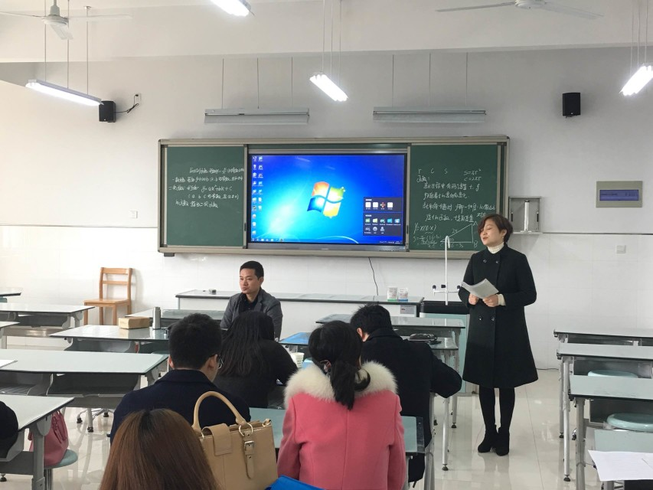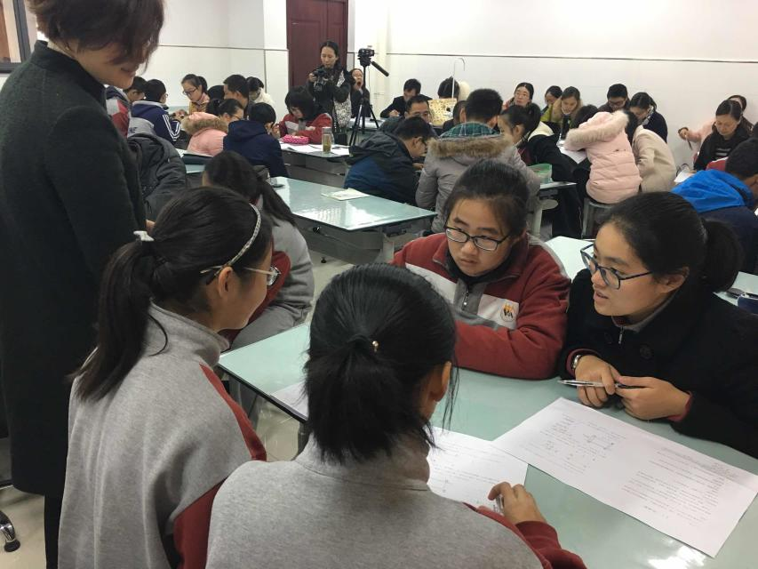

花园中学数学教研组工作简报

